产 品 文 档

——TEAM名称查询

Team 07

修改历史记录：

|  |  |  |
| --- | --- | --- |
| 编写日期 | 编写版本 | 编写作者 |
| 2015/05/15 | V1.0 | 尹巧 |
|  |  |  |

目录

**1.简介3**

**2.演示4**

2.1准备配置文件以及学生分组信息文件4

2.2与应用程序进行交互6

2.3获得查询结果以及其他性能指标信息7

**3.实现9**

3.1流程图9

3.2模块说明10

1.简介

**主要功能>>**

本程序提供的主要功能是学生分组信息查询：

即应用程序接受用户输入的欲查询的某同学的姓名，返回该同学所属的分组信息。

（若没有查询到该同学相关分组信息，则会返回相对应的提示信息）

**开发语言>>**

Java

**开发环境>>**

Eclipse

**使用构件>>**

·Team02的FM：fm.jar

·Team08的License：License.jar

·Team07的CM：CM1.1.jar

·Team07的PM：pm.jar

2.演示

下面演示本程序主要功能的运行流程，如下所示：

2.1准备配置文件以及学生分组信息文件

**1）**在**项目根目录**下存放配置文件**config.txt**

**文件路径>>**

项目根目录

**文件命名>>**

config.txt

**文件内容>>**

·存放FM输出结果的文件路径

·存放PM输出结果文件的路径

·Lisence阈值

**文件格式>>**

·FM的路径：格式为FMPath + 空格 + FM路径

·PM的路径：格式为PMPath + 空格 + PM路径

·License的阈值：格式为License + 空格 + License阈值

·每条配置信息占一行

示例如下：

./config.txt

FMPath ./FM/FMLog.txt

PMPath ./PM/

License 10

**2）**在**项目根目录**下存放学生分组信息文件**studentlist.txt**

**文件路径>>**

项目根目录

**文件命名>>**

studentlist.txt

**文件内容>>**

学生分组信息

**文件格式>>**

·学生姓名 + 空格 + 组别

·每名学生的分组信息占一行

示例如下：

./studentlist.txt

尹巧 Group7

方程 Group7

赵鹏 Group7

黄昕 Group7

于航 Group7

2.2与应用程序进行交互

·用户根据系统提示信息输入欲查询的学生姓名。示例如下（绿色表示输入）：

Application running...

Reading configuration...

Reading student_group_file...

Student name to search('q' to quit):

尹巧

·用户根据系统提示输入“q”退出查询系统。示例如下（绿色表示输入）：

Application running...

Reading configuration...

Reading student_group_file...

Student name to search('q' to quit):

q

2.3获得查询结果以及其他性能指标信息

**1）**控制台输出查询结果：

·若在studentlist.txt文件中成功查询到该学生的分组信息，则输出该学生分组信息。示例如下：

Student name to search('q' to quit):

尹巧

尹巧 is in Group7.

Student name to search('q' to quit):

·若在studentlist.txt文件中没有查询到该学生的分组信息，则输出相应的提示信息。示例如下：

Student name to search('q' to quit):

123

123 is not in the student list.

Student name to search('q' to quit):

**2）**其他性能指标信息：

·FM结果输出文件：

./FMLog.txt

2015-05-16 21:14:47 INFO search "尹巧"

2015-05-16 21:14:47 INFO Service permitted

2015-05-16 21:14:47 INFO Successful search

2015-05-16 21:14:54 INFO search "123"

2015-05-16 21:14:54 INFO Service permitted

2015-05-16 21:14:54 INFO failed search

2015-05-16 21:14:59 INFO Application exits.

·PM输出结果文件:

./PM/pm2105-05-16-21-22-36.txt

Message responsed:2

Service permitted:2

Message received:2

·Log输出文件:

./log/user.log

(2015-05-16 21:14:47,160) [INFO] -search "尹巧"

(2015-05-16 21:14:47,160) [INFO] -Service permitted

(2015-05-16 21:14:47,160) [INFO] -Successful search

(2015-05-16 21:14:54,235) [INFO] -search "123"

(2015-05-16 21:14:54,235) [INFO] -Service permitted

(2015-05-16 21:14:54,236) [INFO] -failed search

(2015-05-16 21:14:59,351) [INFO] -Application exits.

3.实现

本程序的实现可参见以下流程图：

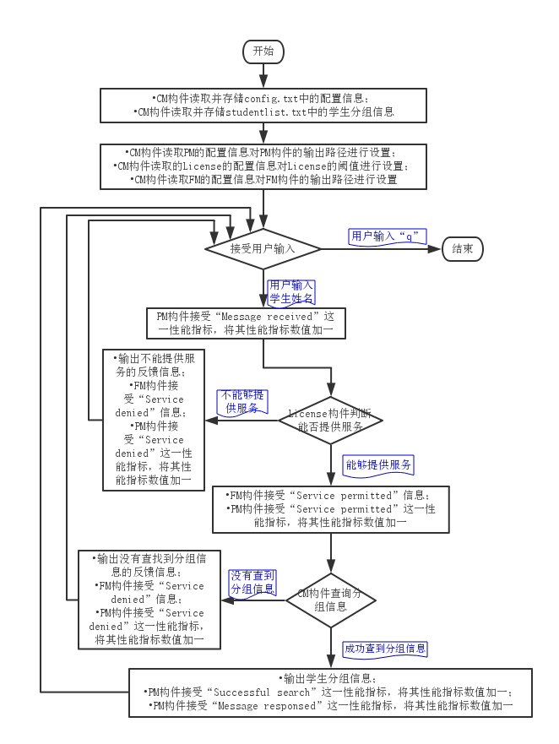

对应上述各模块的主要代码体现如下（具体实现请参见源代码以及相应的注释）：

* •CM构件读取并存储config.txt中的配置信息；

•CM构件读取并存储studentlist.txt中的学生分组信息

CM cm = new CM();

cm.ProcessFile("./config.txt");

cm.ProcessFile("./studentlist.txt");

* •CM构件读取PM的配置信息对PM构件的输出路径进行设置；

•CM构件读取的License的配置信息对License的阈值进行设置；

•CM构件读取FM的配置信息对FM构件的输出路径进行设置

PM.start();

PM.setPath(cm.SearchKey("PMPath"));

license = new License(Integer.parseInt(li));

FailureManager.resetOutputFile(cm.SearchKey("FMPath"));

* PM构件接受“Message received”这一性能指标，将其性能指标数值加一

PM.addItem("Message received", 1);

logger.info("search \"" + studentName +"\"" );

* •输出不能提供服务的反馈信息；

•FM构件接受“Service denied”信息；

•PM构件接受“Service denied”这一性能指标，将其性能指标数值加一

System.out.println("Search service unabled.");

logger.info("Search service unabled.");

FailureManager.logWarn("Service denied");

PM.addItem("Service denied", 1);

PM.addItem("Message responsed", 1);

* •FM构件接受“Service permitted”信息；

•PM构件接受“Service permitted”这一性能指标，将其性能指标数值加一

FailureManager.logInfo("Service permitted");

PM.addItem("Service permitted", 1);

* •输出没有查找到分组信息的反馈信息；

•FM构件接受“Service denied”信息；

•PM构件接受“Service denied”这一性能指标，将其性能指标数值加一

System.out.println(studentName + " is not in the student list.");

logger.info("failed search\n");

PM.addItem("Message responsed", 1);

* •输出学生分组信息；

•PM构件接受“Successful search”这一性能指标，将其性能指标数值加一；

•PM构件接受“Message responsed”这一性能指标，将其性能指标数值加一

System.out.println(studentName + " is in " + res + ".");

PM.addItem("Successful search", 1);

PM.addItem("Message responsed", 1);

logger.info("Successful search\n");